Colegio Américo Vespucio
Quinto básico.
Artes Visuales
25/05/ 2020

Artes visuales

“IMPRESIONISMO, POST IMPRESIONISMO Y PUNTILLISMO”

Quinto Básico.

Nombre | Curso | Fecha
 | 5° | 25__/_05__/ 2020
OA 4. Analizar e interpretar obras de arte y diseño en relación con la aplicación del lenguaje visual, contextos, materiales, estilos u otros. (Observar anualmente al menos 50 obras de arte y diseño chileno, latinoamericano y universal).

1.- Instrucciones:
Lea cuidadosamente cada actividad. Cada respuesta debe ser personal.
Para cada actividad práctica es importante que realice la actividad con su propia imaginación, el arte se crea cuando crees. Utilice temperas, lápices y pinceles a su criterio, considerando las restricciones de cada actividad.

2.-Actividades:

1.- ¿Quién es considerado el padre del impresionismo?

2.- En que se diferencian los estilos de Claude Monet y Vincent Van Gogh.

3.- El puntillismo fue un estilo pictórico que surgió en Francia a partir del postimpresionismo, en 1884. Su técnica consiste en aplicar sobre el lienzo –en vez de trazos o pinceladas– pequeños puntos de colores primarios que, combinados y mirados desde cierta distancia, forman en la retina la imagen y el cromatismo deseados por el artista. Al igual que los postimpresionistas, los puntillistas usaron como motivo la naturaleza, pero con un rigor más científico a partir de las ideas del crítico y estudioso de la luz Charles Blanc. El principal impulsor y representante del puntillismo pictórico fue el pintor francés Georges Seurat (1859-1891).

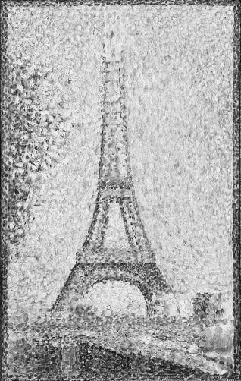
A continuación se aprecian algunas obras más conocidas de Georges Seurat utilizando el estilo Puntillismo.

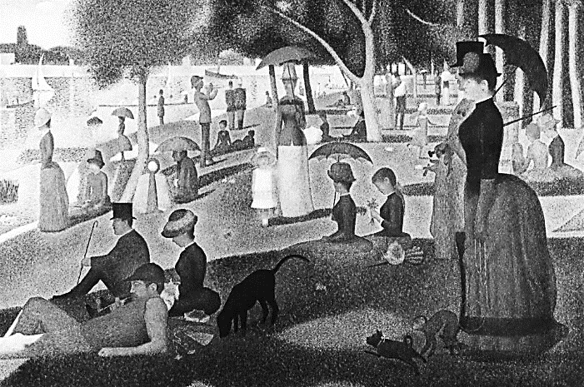

Tarde de Domingo en la Isla de La Grande Jatte – 1884-18

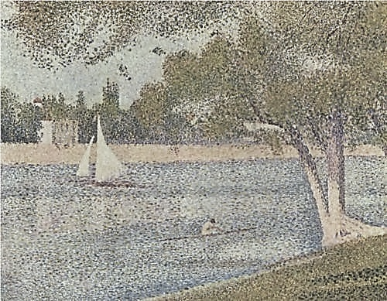

La Torre Eiffel - 1889

El Río Senna en La Grande Jatte - 1888

4.- Según su apreciación en las imágenes de las obras anteriores, realizar en una hoja de Bloc de dibujo, una Obra de su creación que refleje un paisaje característico de Santiago. Debe utilizar la técnica de Puntillismo, se debe realizar utilizando tempera.
SOLO ESTÁ PERMITIDO EL USO DE COLORES PRIMARIOS.
LOS COLORES PRIMARIOS SON: ROJO-AZUL-AMARILLO.

